





Aquí inicia tu viaje
EL PROGRAMA INCLUYE:

- Traslado de llegada Aeropuerto en Orlando en servicio compartido
- 7 noches de hotel en Orlando
- Ingreso a Universal Studios con traslado ida y regreso en servicio compartido.
- Ingreso a Islands of Adventure con traslado ida y regreso en servicio compartido.
- Ingreso a Volcano Bay con traslado ida y regreso en servicio compartido.
- Ingreso a SeaWorld con traslado ida y regreso en servicio compartido. (Por tiempo limitado Ingreso con All Day Dine Plan)
- Ingreso a Aquatica con traslado ida y regreso en servicio compartido. (Por tiempo limitado Ingreso con All Day Dine Plan)
- Ingreso a UNIVERSAL EPIC UNIVERSE con traslados ida y regreso en servicio compartido.
- Traslado de salida Aeropuerto en Orlando en servicio compartido
- Tarjeta de Asistencia al viajero hasta los 74 años (cobertura de USD 55.000)
- Tarjeta SIM solo datos ilimitados por 8 días (solo aplica para los adultos en la reserva)
- Fee Administrativo

EL PROGRAMA NO INCLUYE:

- Resort Fee (Impuesto de estado de la Florida el cual se paga directamente en el hotel)
Valor aproximado por habitación entre 6 a 8 dólares por noche.
- Tiquetes aéreos
- Gastos personales
- Propinas
- Cualquier servicio no especificado claramente en el itinerario

OPCION 1. VALOR POR PERSONA
CATEGORIA | VALOR POR ADULTO EN SENCILLA | VALOR POR ADULTO EN DOBLE | VALOR POR ADULTO EN TRIPLE | VALOR NIÑO ENTRE 03 Y 09 AÑOS | VALOR JUNIOR ENTRE 10 Y 15 AÑOS
Tipo de Hab estándar | USD 2.350 | USD 1.695 | USD 1.450 | USD 905 | USD 990
HOTEL CATEGORIA ECONOMICA

OPCION 2. VALOR POR PERSONA
CATEGORIA | VALOR POR ADULTO EN SENCILLA | VALOR POR ADULTO EN DOBLE | VALOR POR ADULTO EN TRIPLE | VALOR NIÑO ENTRE 03 Y 09 AÑOS | VALOR JUNIOR ENTRE 10 Y 15 AÑOS
Tipo de Hab estándar | USD 2.500 | USD 1.780 | USD 1.500 | USD 905 | USD 990
HOTEL CATEGORIA TURISTA

OPCION 3. VALOR POR PERSONA
CATEGORIA | VALOR POR ADULTO EN SENCILLA | VALOR POR ADULTO EN DOBLE | VALOR POR ADULTO EN TRIPLE | VALOR NIÑO ENTRE 03 Y 09 AÑOS | VALOR JUNIOR ENTRE 10 Y 15 AÑOS
Tipo de Hab estándar | USD 2.880 | USD 1.950 | USD 1.610 | USD 905 | USD 990
HOTEL CATEGORIA TURISTA SUPERIOR

OPCION 4. VALOR POR PERSONA

HOTEL CATEGORIA TURISTA SUPERIOR

CATEGORIA | VALOR POR ADULTO EN SENCILLA | VALOR POR ADULTO EN DOBLE | VALOR POR ADULTO EN TRIPLE | VALOR NIÑO ENTRE 03 Y 09 AÑOS | VALOR JUNIOR ENTRE 10 Y 15 AÑOS
Tipo de Hab estándar | USD 3.050 | USD 2.045 | USD 1.680 | USD 905 | USD 990

OBSERVACIONES:
Tarifas sujetas a cambio sin previo aviso y a la disponibilidad al momento de reservar

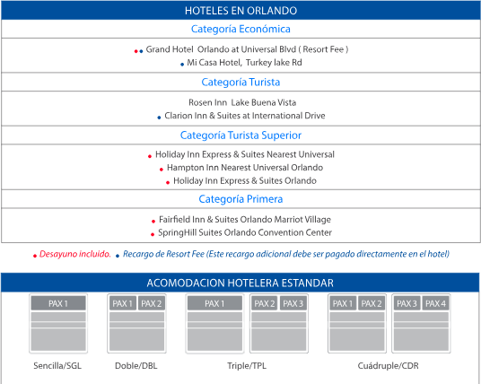
HOTELES PREVISTOS O SIMILARES

Bajo solicitud

NOTA IMPORTANTE:
Tarifas sujetas a cambio sin previo aviso y a la disponibilidad al momento de reservar, se recomienda para todo ciudadano colombiano portar carné de vacuna de fiebre amarilla vigente así el destino no lo exija
GRUPO EMPRESARIAL JMG TRAVEL SAS con RNT 131889 expedido por el Ministerio de Comercio Industria y Turismo, amparada y regulada por el régimen de responsabilidad que establece la cláusula de responsabilidad sobre el decreto 2438/2010 y la ley 300/96 su D.R. 1075/97, ley 1480 de 2011 y demás decretos reglamentarios. G.E. JMG TRAVEL SAS no asume responsabilidad frente a los usuarios por el servicio de transporte aéreo, salvo que se trate de vuelo fletado y de acuerdo con las condiciones del transporte. Está comprometida con el cumplimiento de la Resolución 3860 de 2015 sobre sostenibilidad turística y la ley 679 de 2001 sobre la prevención de la prostitución, la pornografía, el turismo sexual, y demás formas de abuso sexual con niños, niñas y adolescentes. No apoya el comercio ilegal de especies de flora y fauna, respeta y promueve la conservación la biodiversidad, acorde a la Ley 17 de 1981 para prevenir, castigar y rechazar todo acto que maltrate y atente contra la vida de las especies animales del país y la ley 1333 de 2009 para evitar la contaminación o realización de acciones en contra del medio ambiente. No apoya el comercio ilegal de bienes culturales, respeta y promueve la conservación de nuestra cultura, acorde la ley 63 de 1986 para la prevención del tráfico ilegal de los bienes culturales del país y la ley 1185 de 2008 que busca la salvaguardia, protección, sostenibilidad, divulgación y estímulo para los bienes del patrimonio cultural de la Nación.

